FICHE D'EXPRESSION DE BESOIN EN PERSONNEL
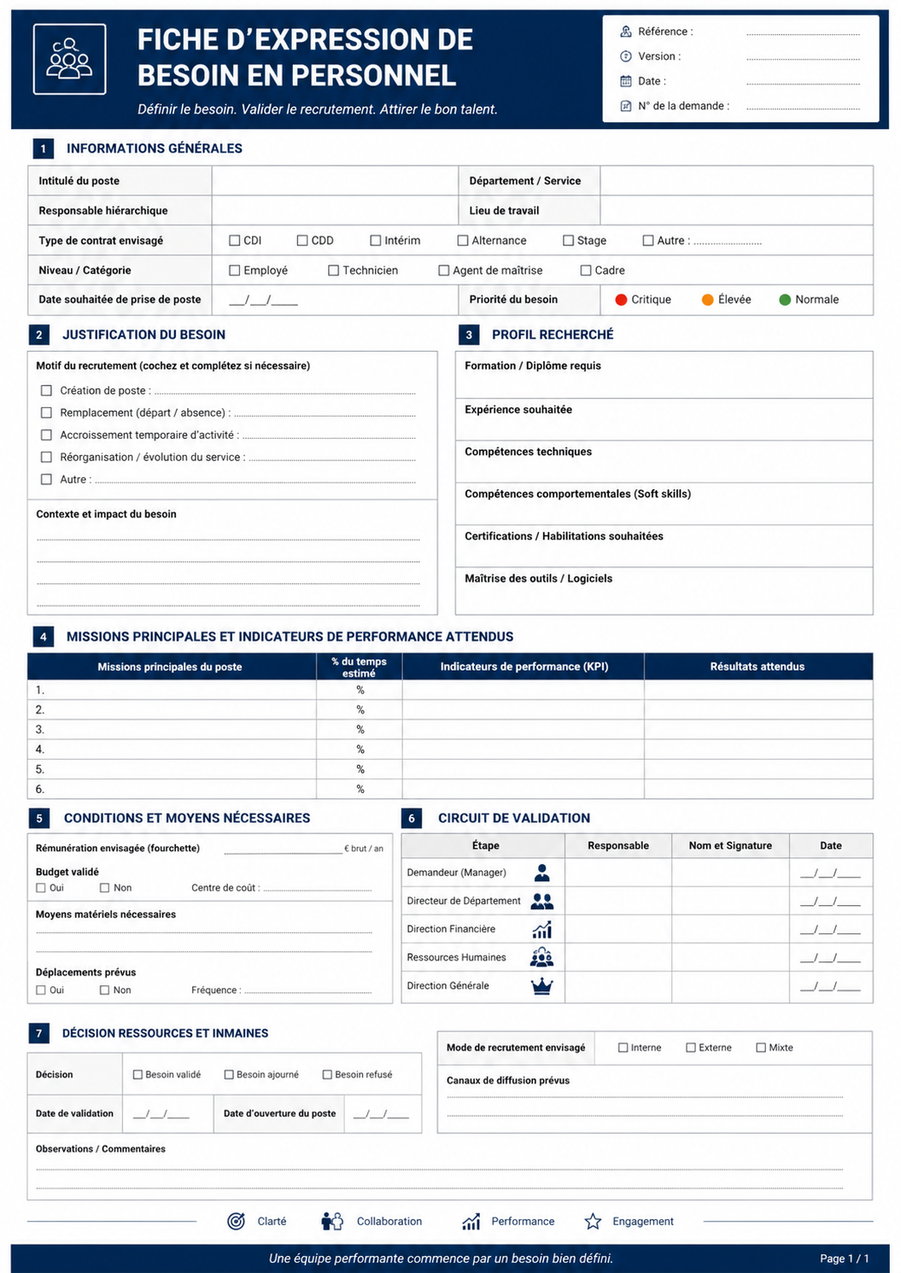
Cette version est une maquette insérée dans Word. Pour obtenir une version 100 % éditable, il faut la reconstruire avec des tableaux, cellules et styles Word.

